## Міністерство освіти і науки України

## Запорізький національний технічний університет

кафедра програмних засобів

# звіт

з лабораторної роботи № 5

з дисципліни «Якість програмного забезпечення» на тему:

# «Проведення тестів в Qt»

Виконала:

Ст. гр. КНТ-115 М. В. Саман

Прийняли:

Т. І. Каплієнко

2018

## Мета роботи:

Вивчити можливості спеціального модулю QtTestLib та реалізувати тести із застосуванням мови С++ та Qt.

## Хід роботи

Код файлу max.cpp:

#include "max.h"

Max::**Max**(QObject *parent) : QObject(parent){}

int Max::**max**(int a, int b)

{

if(a > b)

return a;

return b;

Код файлу test_max.cpp:

#include <QTest>

#include "test_max.h"

#include "max.h"

void Test_Max::**max_data**()

{

QTest::addColumn<int>("arg1");

QTest::addColumn<int>("arg2");

QTest::addColumn<int>("result");

QTest::newRow("max_test1") << 25 << 0 << 25;

QTest::newRow("max_test2") << -12 << -5 << -5;

QTest::newRow("max_test3") << 2007 << 2007 << 2007;

}

void Test_Max::**max**()

{

Max max;

QFETCH(int, arg1);

QFETCH(int, arg2);

QFETCH(int, result);

QCOMPARE(max.max(arg1, arg2), result);

}

Код файлу test_qlineedit.cpp:

#include <QtTest>

#include <QtGui>

#include <QLineEdit>

#include "test_qlineedit.h"

void Test_QLineEdit::edit()

{

QLineEdit a;

QTest::keyClicks(&a, "TEST");

QCOMPARE(a.text(), QString("TEST"));

QVERIFY(a.isModified());

}

void Test_QLineEdit::TestDateEdit()

{

QDate date( 1997, 3, 12 );

QDateEdit dateEdit( date );

// нажимая стрелку вверх значение должно увеличиваться на 1

QTest::keyClick( &dateEdit, Qt::Key_Up );

QCOMPARE( dateEdit.date(), date.addDays(1) );

// двойное нажатие на стрелку вниз

// но для того чтобы знать куда нажать, мы должны знать размер виджета

QSize editWidgetSize = dateEdit.size();

QPoint clickPoint(editWidgetSize.rwidth()-2, editWidgetSize.rheight()-2);

// 2 клика

QTest::mouseClick( &dateEdit, Qt::LeftButton, 0, clickPoint);

QTest::mouseClick( &dateEdit, Qt::LeftButton, 0, clickPoint);

// уменьшение значения дня на 1

QCOMPARE( dateEdit.date(), date.addDays(-1) );

QTest::keyClicks( &dateEdit, "25122005" );

QCOMPARE( dateEdit.date(), QDate( 2005, 12, 25 ) );

QTest::keyClick( &dateEdit, Qt::Key_Tab, Qt::ShiftModifier );

QTest::keyClicks( &dateEdit, "08" );

QCOMPARE( dateEdit.date(), QDate( 2005, 8, 25 ) );

}

Код файлу main.cpp:

#include <QApplication>

#include <QTest>

#include <iostream>

#include <cstdlib>

#include <cstdio>

#include "test_max.h"

#include "test_qlineedit.h"

using namespace std;

int **main**(int argc, char *argv[])

{

freopen("testing.log", "w", stdout);

QApplication a(argc, argv);

QTest::qExec(new Test_Max, argc, argv);

cout << endl;

QTest::qExec(new Test_QLineEdit, argc, argv);

return 0;

}

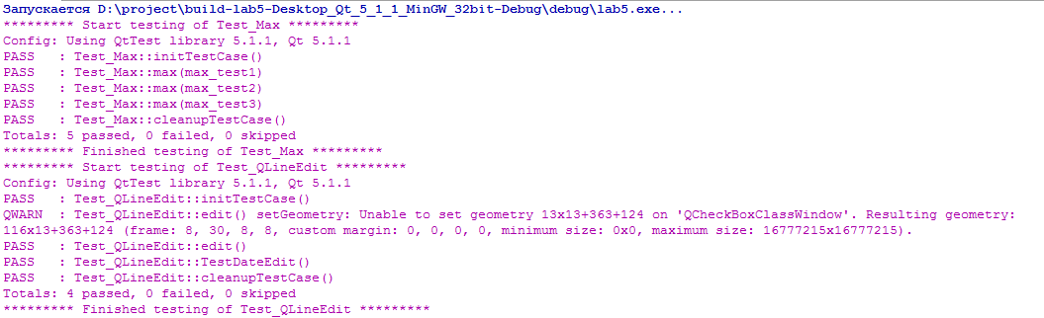

Рисунок 1 – Результати тестування

## Висновки

В ході виконання лабораторної роботи, я вивчила можливості спеціального модулю QtTestLib та реалізувала тести із застосуванням мови С++ та Qt.